附件：征收土地范围示意图

S332霍山东风桥至托儿岭段公路项目征收土地范围示意图

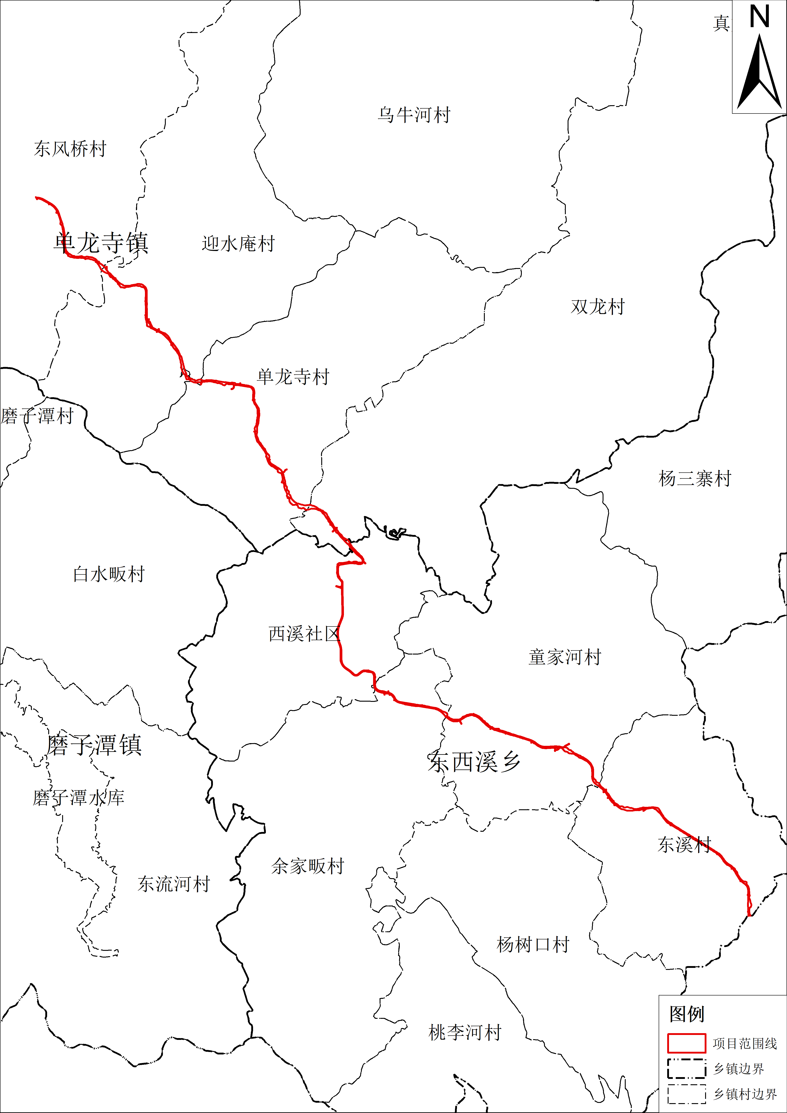

霍山县人民政府

2024年12月23日